

Информационный
вестник
Совета и администрации муниципального образования муниципального района «Сыктывдинский»
Периодическое печатное средство массовой информации
(периодическое печатное издание)
муниципального района «Сыктывдинский» Республики Коми
№ 28

Октябрь 2024 года
с. Выльгорт
CОДЕРЖАНИЕ:

 | стр.
Заключение комиссии по землепользованию и застройке администрации муниципального района «Сыктывдинский» Республики Коми по проекту по предоставлению разрешения на отклонение от предельных параметров строительства объекта капитального строительства по адресу: Республика Коми, муниципальный район Сыктывдинский, сельское поселение Выльгорт, село Выльгорт, улица Домны Каликовой, земельный участок 203, кадастровый номер земельного участка 11:04:1001018:343............................ | 3
Протокол проведения публичных слушаний по проекту по предоставлению разрешения на отклонение от предельных параметров строительства объекта капитального строительства по адресу: Республика Коми, муниципальный район Сыктывдинский, сельское поселение Выльгорт, село Выльгорт, улица Домны Каликовой, земельный участок 203, кадастровый номер земельного участка 11:04:1001018:343……………………………………………………….  Заключение комиссии по землепользованию и застройке администрации муниципального района «Сыктывдинский» Республики Коми по проекту по предоставлению разрешения на отклонение от предельных параметров строительства объекта капитального строительства по адресу: Республика Коми, муниципальный район Сыктывдинский, сельское поселение Зеленец, село Зеленец, Ухтинское шоссе, з/у 90, кадастровый номер земельного участка 11:05:0201003:11…………………………………………………………  Протокол проведения публичных слушаний по проекту по предоставлению разрешения на отклонение от предельных параметров строительства объекта капитального строительства по адресу: Республика Коми, муниципальный район Сыктывдинский, сельское поселение Зеленец, село Зеленец, Ухтинское шоссе, з/у 90, кадастровый номер земельного участка 11:05:0201003:11……  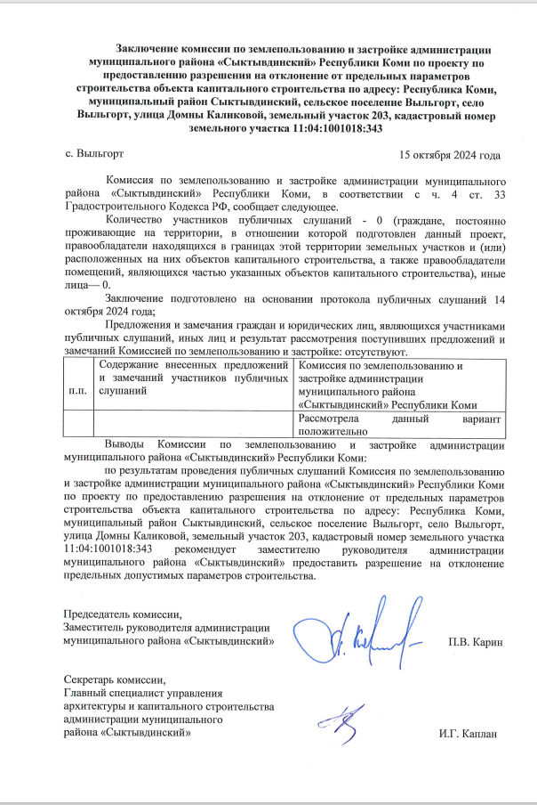  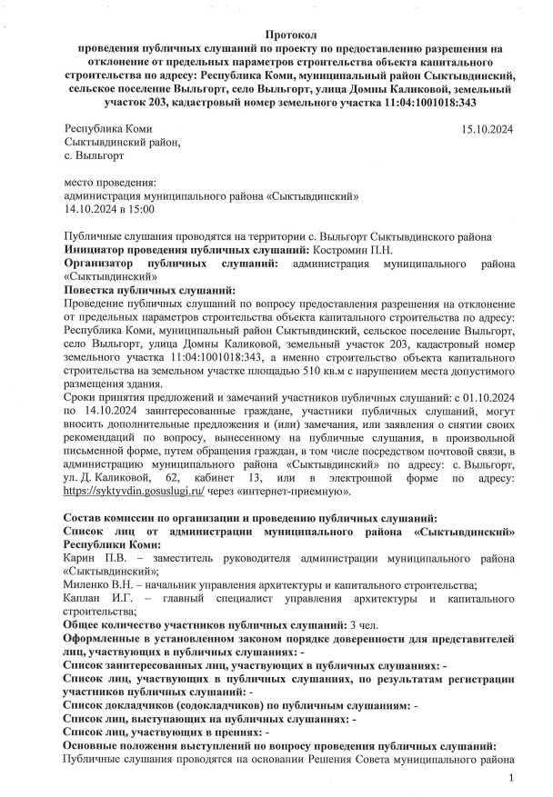  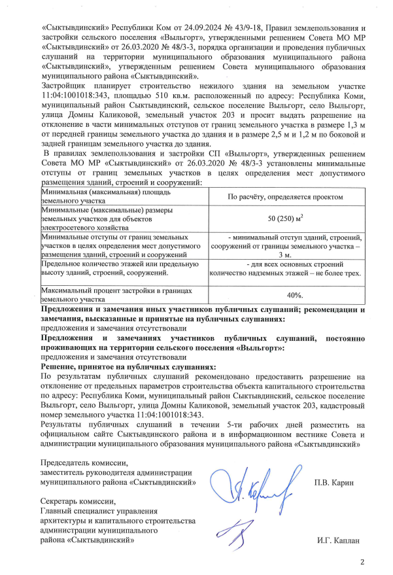  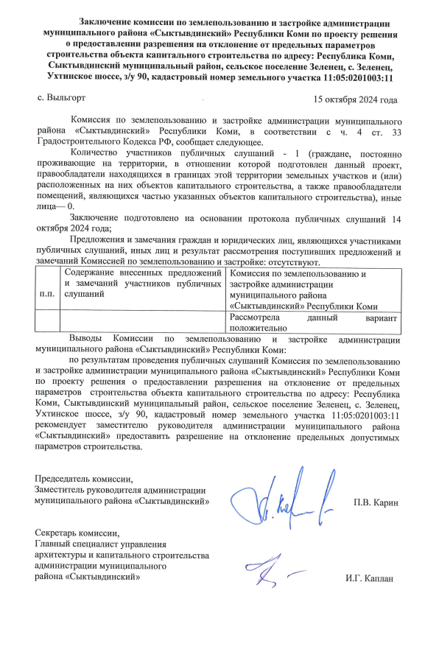  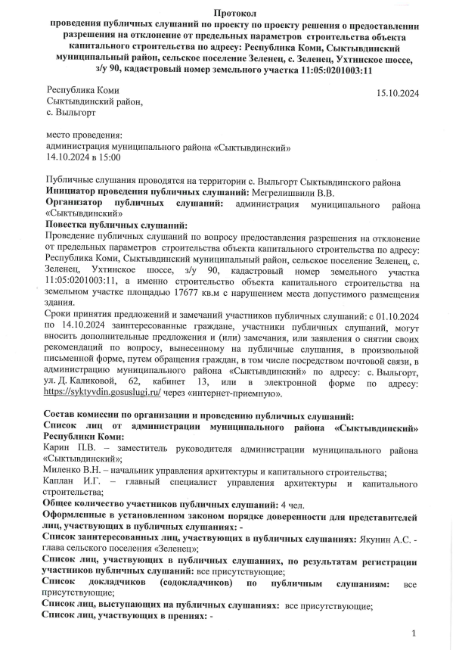  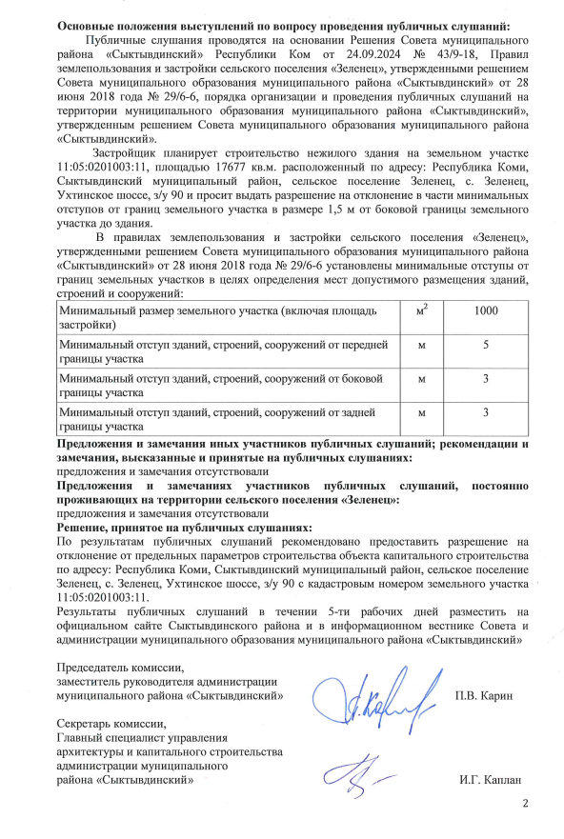 | 4  6  7


Информационный
вестник
Совета и администрации муниципального образования муниципального района «Сыктывдинский»
Периодическое печатное средство массовой информации
(периодическое печатное издание)
муниципального района «Сыктывдинский» Республики Коми
Октябрь 2024 года | № 28
Учредитель: администрация муниципального района «Сыктывдинский» Республики Коми
Состав редакционной коллегии периодического печатного издания:
Селиверстов Р.Е., главный редактор;
Дорожинская Р.В., ответственный за выпуск;
Жигалова Л.А., ответственный за выпуск;
Члены редколлегии:
Морокова Л.В.
Гудзь Е.В.
Боброва Е.Б.
Муравьев В.Н.
Адрес редакции, издателя, типографии (отпечатано):
168220, Республика Коми, Сыктывдинский район, с. Выльгорт,
ул. Домны Каликовой, д. 62
E-mail: admsd@syktyvdin.rkomi.ru
Телефоны (82130) 7-12-34, 7-18-41, 7-21-34
Электронная версия вестника на сайте: https://syktyvdin.gosuslugi.ru
Выпуск осуществлен за счет средств бюджета
муниципального района «Сыктывдинский» Республики Коми
Распространяется на безвозмездной основе
Территория распространения:
Сыктывдинский район Республики Коми Российской Федерации

Подписано в печать: 17.10.2024
Дата выхода в свет: 17.10.2024
Тираж 29 экз.

